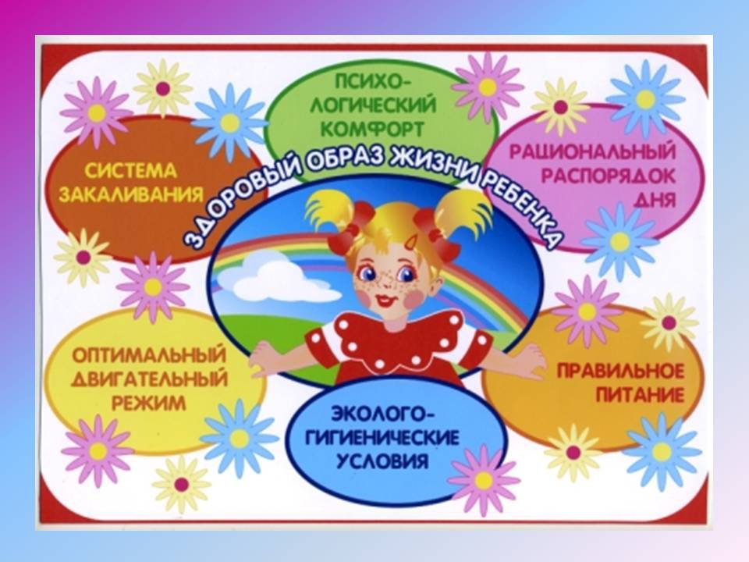
Памятка родителям
«Сохранение жизни и здоровья детей – главная обязанность взрослых!!!!»
Дорогие родители! Наступила школьная пора, наполненная новыми открытиями в мире Знаний, интересными встречами, победами и неудачами. Очень хочется, чтобы этот учебный год подарил детям радость познания, оградил от лишних переживаний и невзгод.
Всем известно, что от природы дети беспечны, доверчивы, очень любопытны и нередко рассеянны. Они ещё не способны самостоятельно контролировать свои действия, особенно в экстремальных ситуациях. Поэтому, чем чаще вы будете напоминать им правила поведения, тем больше вероятность, что они воспользуются вашими советами в нужную минуту.
Напоминаем эти советы:
- формируйте у детей навыки обеспечения личной безопасности, соблюдение которых поможет сохранить жизнь;
- решите проблему свободного времени детей;
- постоянно будьте в курсе, где и с кем ваш ребёнок, контролируйте место его пребывания;
- объясните ребёнку, что он имеет полное право сказать «нет» всегда и кому угодно, если этот «кто-то» пытается причинить ему вред;
- учите детей избегать случайных знакомств, приглашения в незнакомые компании;
- объясните детям, что общаться и вести себя в социальной сети необходимо так же осторожно, как и в реальной жизни.
- убедите ребенка, что вы всегда придете на помощь, что бы ни произошло;
- Знайте (запишите) адреса и телефоны всех друзей вашего ребенка и их родителей.
- НЕЛЬЗЯ НЕДООЦЕНИВАТЬ ВАЖНОСТЬ СЛОВ "Я ТЕБЯ ЛЮБЛЮ". Дети любого возраста нуждаются в одобрении, поцелуях, объятиях, дружеских похлопываниях по плечу. Они хотят слышать " Я горжусь тобой!"
- - На самом видном месте в доме поместите награды вашего ребенка!
- - Поддерживайте его ребенка в случае неудач, закаляйте волю и характер!

Памятка для родителей по формированию привычки к здоровому образу жизни
Уважаемые папы и мамы!
Если Ваши дети Вам дороги, если Вы хотите видеть их счастливыми, помогите им сохранить свое здоровье. Постарайтесь сделать так, чтобы в Вашей семье занятия физкультурой и спортом и стали неотъемлемой частью совместного досуга.
- С раннего детства воспитывайте у своих детей привычку заниматься физкультурой и спортом!
- Уважайте спортивные интересы и пристрастия своего ребенка!
- Поддерживайте желание участвовать в спортивных мероприятиях класса и школы!
- Участвуйте в спортивных мероприятиях класса и школы, это способствует укреплению вашего авторитета в глазах собственного ребенка!
- Воспитывайте в своих детях уважение к людям, занимающимся спортом!
- Рассказывайте о своих спортивных достижениях в детстве и юности!
- Дарите своим детям спортивный инвентарь и снаряжение!
- Демонстрируйте свой пример занятий физкультурой и спортом!
- Совершайте со своим ребенком прогулки на свежем воздухе всей семьей, походы и экскурсии!
- Радуйтесь успехам в спорте своего ребенка и его друзей!
- На самом видном месте в доме помещайте награды за спортивные достижения своего ребенка!
- Поддерживайте своего ребенка в случае неудач, закаляйте его волю и характер!

